

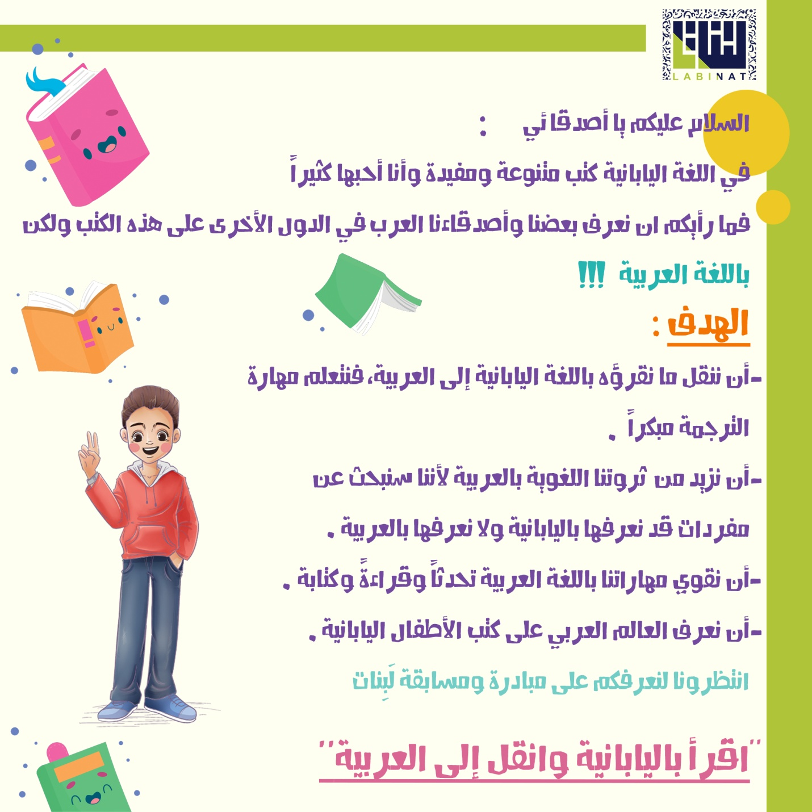

مسابقة لَبِنات لتنمية مهارة النقل بين اللغة الأم واللغة الأجنبية
سعياً وراء تحسين مهارات الطفل العربي باللغة العربية ولفت الانتباه إلى أهمية أن يتقن لغته الأم بالتوازي مع لغة البلد الأجنبي الذي يعيش فيه لتتكون عنده ثنائية لغوية متوازنة تعود على مستقبله بنفع كبير، يسر مشروع لَبِنات في اليابان بالتعاون مع فرع مكتبة رونق في اليابان تشجيع الأطفال العرب على تحسين مهارة النقل والترجمة بين اللغة الأم واللغة اليابانية وإثراء مخزونهم اللغوي باللغة العربية من خلال الإعلان عن مسابقة "اقرأ باليابانية وانقل إلى العربية"
أهداف المسابقة:
1- تشجيع الطفل على القراءة بشكل عام.
2- تنمية الذخيرة اللغوية لدى الطفل، فهو عندما يقرأ كتاباً باللغة اليابانية مثلاً ونطلب منه تلخيصه بالعربية سيضطر للتفكير باللغة العربية والبحث عن معاني الكلمات التي لا يعرفها بالعربية ولكنه قد يعرفها باليابانية.
3- تحسين مهارة الكلام باللغة العربية لدى الطفل فعندما نطلب منه تقديم شرح عن الكتاب الذي قرأه باللغة الثانية سيبذل جهداً للتعبير عن أفكاره باللغة العربية، وستنمو لديه مهارة السرعة في الانتقال بين اللغتين، وهذا ما يساعد على تقويتهما معاً.
4- تحسين مهارة الكتابة لدى الطفل باللغة العربية، فمن خلال هذه المسابقة سنطلب منه تلخيص فكرة الكتاب بالعربية، وهذا ما سيجعله يبذل جهداً في الكتابة والتعبير.
5- تحسين مهارة القراءة الجهرية لدى الطفل لأنه من شروط المسابقة أن يقرأ تلخيصاً لأحد الكتب التي قرأها.
6- تنمية قدرات الطفل في الترجمة من عمر مبكر والعمل على إتقان اللغة الأم واللغة الأجنبية.
7- التعريف ببعض الكتب المفيدة ليتشجع الأطفال الآخرون على قراءتها، ولتعريف المجتمع العربي بها.
8- تعويد الطفل على أن يكون فاعلاً ومؤثراً في المجتمع الذي يقيم فيه، وعلى الاهتمام بنقل ثقافته العربية إلى المجتمع الأجنبي ونقل الثقافة الأجنبية إلى المجتمع العربي، لأن المجتمعات تتطور من خلال التبادل المعرفي والثقافي.
9- من المفيد تقديم فكرة عن نماذج من كتب الأطفال الأجنبية للعالم العربي، لأن هذا سيساعد على تحسينها نحو الأفضل.
العمر المستهدف: من 10- 14 سنة
الشروط:
1- قراءة ثلاثة كتب باللغة اليابانية وملء جميع المعلومات في الاستمارة المرفقة باللغة العربية من قبل الطفل.
2- تلخيص الكتاب بما لا يقل عن 300 كلمة باللغة العربية ولا يزيد عن 350 كلمة.
3- أن يكتب الطفل جميع المعلومات بخط يده ثم يصورها ويرسلها بالبريد الإلكتروني.
3- تسجيل مقطع فيديو يقرأ فيه المتسابق تلخيصاً باللغة العربية لأحد الكتب التي قرأها.
4- لا مانع من مساعدة الطفل على تصحيح تعبيراته وأخطائه بشكل محدود، فليس هدفنا امتحان الطفل وإنما تشجيعه على تقوية مهاراته اللغوية.
5- أن يكون محتوى الكتاب مفيداً وغنياً وهادفاً.
6- إرسال جميع المشاركات إلى: labinat.jp@gmai.com
معايير اختيار الفائزين:
1- حسن اختيار محتوى الكتاب.
2- التعبير الجيد وسلامة اللغة ووضوحها في التعبير عن الفكرة
3- القراءة الصحيحة والجيدة للتلخيص.
مواعيد ومعلومات مهمة:
بدء التقديم: يبدأ التقديم إلى هذه المسابقة من 30/5/2022
انتهاء التقديم: 30/7/2022
الإعلان عن النتائج: سيتم الإعلان عن التفاصيل المتعلقة بنتيجة المسابقة في وقت لاحق.
الجوائز: سيحصل الفائزون بالمراكز الثلاثة الأولى شهادة وجوائز مقدمة من لَبِنات وفرع مكتبة رونق في اليابان، كما سيحصل جميع المتقدمين على شهادة مشاركة في المسابقة تقديراً لجهودهم.
الاستمارة: سيتم نشر استمارة التقديم في 30/5/2022
المشاركات: سيتم جمع أسماء جميع الكتب التي قرأها الأطفال وعرضها في صفحاتنا للتعريف بها وللاستفادة من أفكارها، كما سيتم نشر مشاركات الأطفال الذين لم يفوزوا تكريماً لهم على جهودهم إن أذنوا بذلك.

ويسر مشروع لَبنات ومكتبة رونق في اليابان دعوتكم إلى المشاركة بهذه المبادرة لنقوي قدرات أطفالنا وإمكاناتهم في الترجمة ولكي نلفت انتباههم إلى ضرورة تعريف الآخرين بثقافتنا والتعرف على ثقافتهم لأن الأمم تتطور من خلال التبادل الثقافي والمعرفي والفكري، ولكي نعرِّف العالم العربي على أفكار الكتب المتوفرة في الثقافات الأخرى سعياً وراء إثراء كتب الأطفال العربية بأفكار جديدة تساهم في توسيع ثقافة الطفل العربي ومعرفته.
ونحن ندعو جميع الجهات والمؤسسات والجمعيات والمدارس في الدول الأجنبية إلى مشاركتنا في تطبيق هذه المبادرة، فإذا كنت ممن يرغب في تطبيقها في البلد الذي تقيم به فنرجو أن تقوم بالخطوات التالية:
- نشر هذه المبادرة وتعديل اسمها بحسب البلد مثلاً "اقرأ بالفرنسية وانقل إلى العربية"
- وضع هاشتاغ باسم مبادرة #اقرأ_ باليابانية_ وانقل_ إلى_ العربية
- وضع هاشتاغ خاص بالمبادرة في البلد الذي سيتم تطبيقها فيه مثلاً #اقرأ_ بالفرنسية_وانقل_ إلى_ العربية
- وضع إشارة إلى صفحة لَبِنات @ labinat_for_arabic
- تعديل مواعيد المسابقة وكيفية الإعلان عن النتائج بحسب البلد.
- على الجهة المشاركة بتطبيق هذه المبادرة في دول أجنبية أخرى تقديم الجوائز والشهادات للمشاركين برعايتها.
- تقديم قائمة بأسماء الكتب التي قرأها الأطفال إلى لَبِنات للعمل على التعريف بها ونشرها جميعاً في قائمة واحدة.

